Муниципальное автономное
дошкольное образовательное учреждение г. Хабаровска
«Детский сад №30

Конспект НОД по социально-коммуникативному и речевому развитию
«Знакомство детей с профессией – воспитатель»
(для детей 3-4 лет)

Разработала воспитатель: Русская Елена Ильинична

Хабаровск 2020

Цель: дать знания о профессии воспитатель.
Задачи:
- Познакомить с профессией воспитатель, его трудовыми процессами.
2. Развивать связную речь детей, учить отвечать на вопрос предложениями.
3. Развивать логическое мышление и внимание.
4. Воспитывать уважение к труду взрослых.
Совместная деятельность воспитателя с детьми.
1. Беседы по теме «Профессии»
2. Дидактическая игра «Профессии»
3. Рассматривание иллюстраций
4. Экскурсии на выставки
Дети играют в группе, воспитатель берет барабан и играет (дети обращают внимание, подходят)
В. – Знаете, как называется этот музыкальный инструмент? (барабан)
- Хотите научиться играть на нем.
Стук в дверь.
В. -Давайте отложим инструмент и посмотрим, кто к нам пришел
(Вношу медведя).
- Кто к нам пришел? Из какого мультфильма?
М. –Здравствуйте! Ребята, вы меня узнали?
- Куда я попал? (в детский сад)
- Как он называется? (Теремок)
В. -А попал ты в нашу группу. Подскажите ребята, как она называется. (Улыбка)
М. -А кто вас сюда привел? (мамы, папы, бабушки)
- А потом куда они ушли? (на работу)
- А вы здесь одни находитесь? (нет называют воспитателя)
- А кто она? (воспитатель)
- А вы меня познакомите с вашим воспитателем?
В. - Здравствуй, Мишенька, давай знакомиться (называет имя и отчество)
- Я воспитатель, играю с ребятками, занимаюсь, учу всему.
М - А я знаю загадку, отгадайте, про кого она.
Кто с детьми всегда играет
Книжки умные читает
Водит деток погулять
И укладывает спать
В - Кто это? (воспитатель)
-Воспитатель- очень важная и нужная профессия.
-Пойдем с нами на выставку, и мы тебя познакомим с другими нашими воспитателями, которые работают в детском саду.
-Познакомьте Мишку. Кто это? (дети называют воспитателей) фотографии воспитателей д/с на мольберте.
М. - А кем они работают? (воспитателями)
- А почему их так много? (ответы детей)
В. - Правильно потому что в д/с много ребяток и много групп. Вот эти воспитатели играют и занимаются с детьми.
М - Интересно чему же вас здесь воспитатели учат?
В. -Мы тебе сейчас покажем, чем занимаются ребята в д/с
(в группе стоят мольберты с иллюстрациями) фотография дети рисуют.
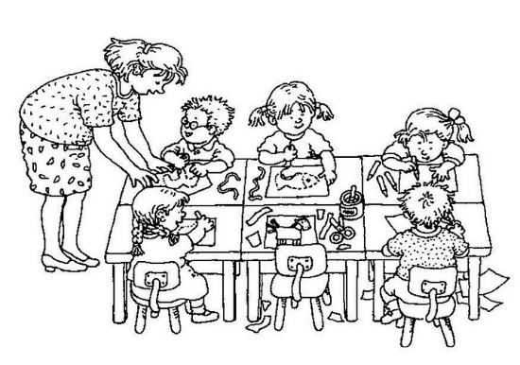
М - Что делают дети? (рисуют)
- А кто их учит рисовать? (воспитатель)
- А это чьи рисунки? (ответы детей)
- Кто вас научил рисовать снеговика, (ответы) а зайчика…(ответы)
- Я тоже хочу научиться рисовать.
- Кто меня научит? (ответы детей называют воспитателя)
(переходят к следующему мольберту)
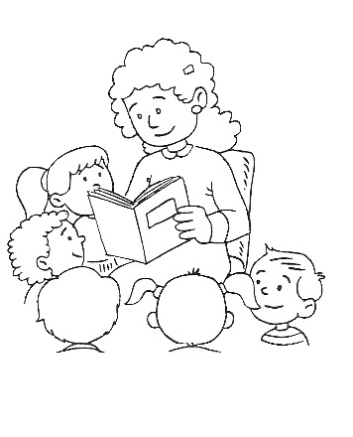
М - Что здесь делают дети? (слушают сказку)
- А кто им читает? (воспитатель)
- А это что за книжка (р н с)
- Вам ее читали? (да)
- Кто вам ее читал? (воспитатель)
- А вы знаете какие здесь сказки? (дети перечисляют)
(переходят к следующему мольберту)
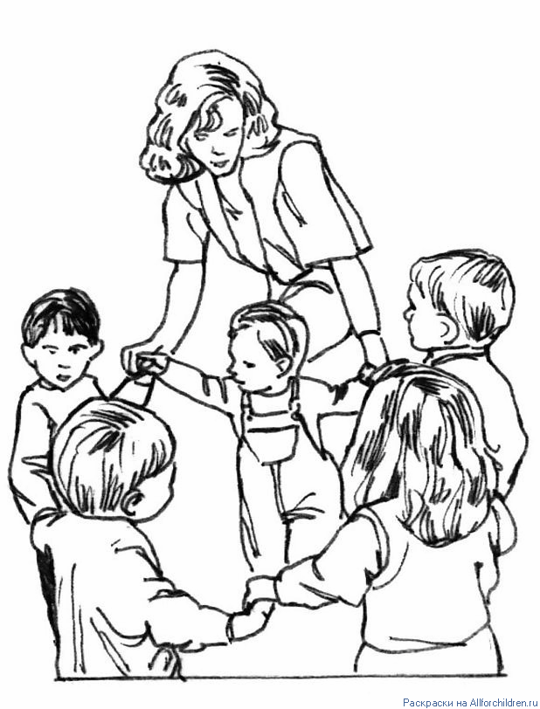
М - А здесь, чем занимаются дети? (водят хоровод)
- А с кем они водят хоровод? (с воспитателем)
- А вы какие знаете хороводы? (дети называют)
- А меня научите?
(дети встают в круг играют вместе с мишкой «Паучок)»
- Ах, здорово с вашими воспитателями.
- Ребята, у меня есть волшебная шкатулка, а в ней волшебные картинки. - Вы их возьмите и скажите, что там увидели? (на картинках изображены дети и воспитатель)
-укладывает детей спать
-кормит детей
-вместе играют
-одевает детей на прогулку
-жалеет девочек
-занимается с детьми
-водит хоровод с детьми
-гуляют на прогулке и кормят птиц
М - Кто вас всему этому учит? (воспитатель)
- Ребятки, а вам нравится ходить в д/с? Почему? (ответы детей)
- Можно я у вас останусь?
В - Оставайся с нами и пойдем учиться играть на барабане.

